Abschaltschutz auf langen Wegen: Neues EC.PR System überwacht Energiekette
Positionsabhängige igus Zug-/Schubkraftüberwachung sorgt für Sicherheit auf Krananlagen

Köln, 20. Oktober 2020 – Ein vergessener Schraubendreher in einer Energiekette, eine verbogene Rinne, sowie Eis, Schnee und Schüttgut können an Kranen schnell zu einem Totalausfall mit hohen Kosten führen. Daher hat igus jetzt ein neues Zug-/Schubkraftüberwachungssystem entwickelt. Das EC.PR erfasst positionsgenau die Kraftwerte des schwimmenden Mitnehmers und passt die Kraftgrenzen an. So lassen sich hohe Reparaturkosten und ein Schaden der Anlage verhindern.

Ein Anlagenausfall ist für Kranbetreiber das schlimmste Szenario. Denn oftmals schlagen nicht nur hohe Kosten für die Reparatur und Wartung, sondern vor allem auch für den Stillstand und damit für nicht produzierte Waren zu Buche. Speziell für lange Verfahrwege von Energieketten ab 150 Metern hat igus das EC.PR System entwickelt, welches mithilfe von Sensoren die Zug-/Schubkraft der Energiekette ermittelt und sich beim Überschreiten einer definierten Kraft automatisch abschaltet. Damit kann ein Crash der Anlage verhindert werden. Gerät zum Beispiel ein Fremdkörper in die Energiekette oder verbiegt sich die Rinne, steigt die Zug-/Schubkraft an der Position an. Das System erkennt den veränderten Wert und schaltet die Anlage aus. Mittels des neuen EC.PR Systems wird die Kraft zum Abschalten des Trolleys automatisch an die Position angepasst. Die Positionsinformationen erhält das System dabei aus Zusatzmodulen der Siemens SPS, einem OPC-UA Server, analogen oder digitalen Wegmesssystemen. Das EC.PR System lässt sich einfach in bestehende Steuerungskonzepte und Schaltschränke integrieren.

Getestet unter realen Bedingungen auf Außentestanlage
Das EC.PR System besteht aus zwei Sensoren, die miteinander kommunizieren. Ein Sensor misst die Zug-/Schubkraftmessung der e-kette, während zum Beispiel ein digitales Wegemesssystem die exakte Position des Trolleys bzw. des Mitnehmers der e-kette ermittelt. Dafür werden sogenannte „Beacons“ in einem 500 Millimeter Abstand auf der Außenseite der Führungsrinne angebracht. Jeder Position und damit jedem Beacon ist dabei eine bestimmte Zug-/Schubkraft zugeordnet. Wird die zugewiesene maximale Zug-/Schubkraft einer Position überschritten, schaltet die Anlage über das EC.PR automatisch ab. Der Anwender kann den Fremdkörper aus der Energiekette entfernen, setzt das System zurück und nimmt anschließend die Anlage wieder in Betrieb. Getestet wurde das neue System bereits erfolgreich auf dem 200 Meter langen Außenteststand bei igus in Köln.

Das EC.PR und weitere Neuheiten für die vorausschauende Wartung stellt igus auf der digitalen Messe IN.STAND am 21. und 22. Oktober 2020 vor.

Das EC.PR System erklärt in 60 Sekunden:
https://youtu.be/9ykh0uKhdEo

Videos vom Außenteststand:
https://www.igus.de/contentData/wpck/mp4/global/isense-EC.PR-%20Teststand-1.mp4
https://www.igus.de/contentData/wpck/mp4/global/isense-EC-PR-Teststand-2.mp4

PRESSEKONTAKTE:  Oliver Cyrus  Leiter Presse und Werbung  Anja Görtz-Olscher  Presse und Werbung  igus® GmbH  Spicher Str. 1a  51147 Köln  Tel. 0 22 03 / 96 49-459 oder -7153  Fax 0 22 03 / 96 49-631  ocyrus@igus.de  agoertz@igus.de  www.igus.de/presse | ÜBER IGUS:  Die igus GmbH ist ein weltweit führender Hersteller von Energiekettensystemen und Polymer-Gleitlagern. Das familiengeführte Unternehmen mit Sitz in Köln ist in 35 Ländern vertreten und beschäftigt weltweit 4.150 Mitarbeiter. 2019 erwirtschaftete igus mit motion plastics, Kunststoffkomponenten für bewegte Anwendungen, einen Umsatz von 764 Millionen Euro. igus betreibt die größten Testlabore und Fabriken in seiner Branche, um dem Kunden innovative auf ihn zugeschnittene Produkte und Lösungen in kürzester Zeit anzubieten.

Die Begriffe "igus", “Apiro”, "chainflex", "CFRIP", "conprotect", "CTD", "drygear“, "drylin", "dry-tech", "dryspin", "easy chain", "e-chain", "e-chain systems", "e-ketten", "e-kettensysteme", "e-skin", "e-spool“, "flizz", „ibow“, „igear“, "iglidur", "igubal", „kineKIT“, "manus", "motion plastics", "pikchain", „plastics for longer life“, "readychain", "readycable", „ReBeL“, "speedigus", "triflex", "robolink" und "xiros" sind gesetzlich geschützte Marken in der Bundesrepublik Deutschland und gegebenenfalls auch international.

Bildunterschrift:

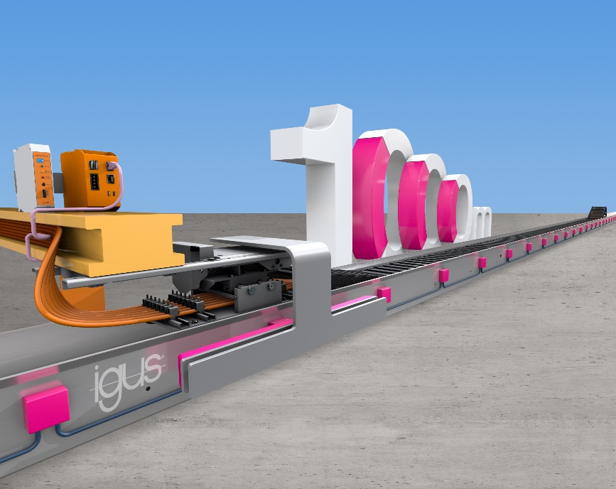
Bild PM5720-1
Das EC.PR System überwacht die Zug-/Schubkraft positionsabhängig auf bis zu 1.000 Metern Verfahrweg und schaltet bei Veränderung der Messwerte automatisch ab. (Quelle: igus GmbH)

